TEST B

13 – DICIEMBRE – 2021

S6. SECCIÓN ESPAÑOLA

MATEMÁTICAS. 3 PERIODOS

Profesor: Miguel Ángel Costa

APELLIDOS: | CALIFICACIÓN  /40
NOMBRE:

ESPECIFICACIONES:  - Duración: 1 periodo (45 minutos).  - Examen con soporte tecnológico: se permite el uso de calculadora científica no gráfica ni programable.  - La puntuación correspondiente a cada pregunta se indica en ella.  - La puntuación total máxima de esta parte de la prueba es de 40 puntos.  - Las respuestas deben incluir, en caso necesario, los pasos seguidos para obtener las soluciones correspondientes.  - Debe cuidarse la presentación.  - Escribir con bolígrafo indeleble de tinta azul o negra. Las gráficas y dibujos pueden realizarse a lápiz. | 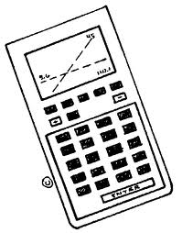

Mantener la calma y la concentración
Buen trabajo y mucha suerte

 | - Averigua cual es el dominio de definición de las funciones siguientes dadas por su expresión analítica:  - $y=\frac{3}{4x-x^{2}}$ $4x-x^{2}=0→x\left(4-x\right)=0→Dominio=R-\left\{0,4\right\}$  - $y=\sqrt{2x-2}$ $2x-2≥0→2x≥2→x≥1→Dominio=\left[1,+∞\right[$ | (4 puntos)  (4 puntos)
 | - Estudia y representa la siguiente función:  $$f\left(x\right)=x^{3}+3x^{2}$$  Para ello, debes hallar, fundamentalmente:  - Comportamiento para valores de x muy grandes (+∞) y muy pequeños (–∞).  - Puntos singulares  - Puntos de corte con los ejes.  - Representa la función en la cuadrícula que se adjunta a continuación.  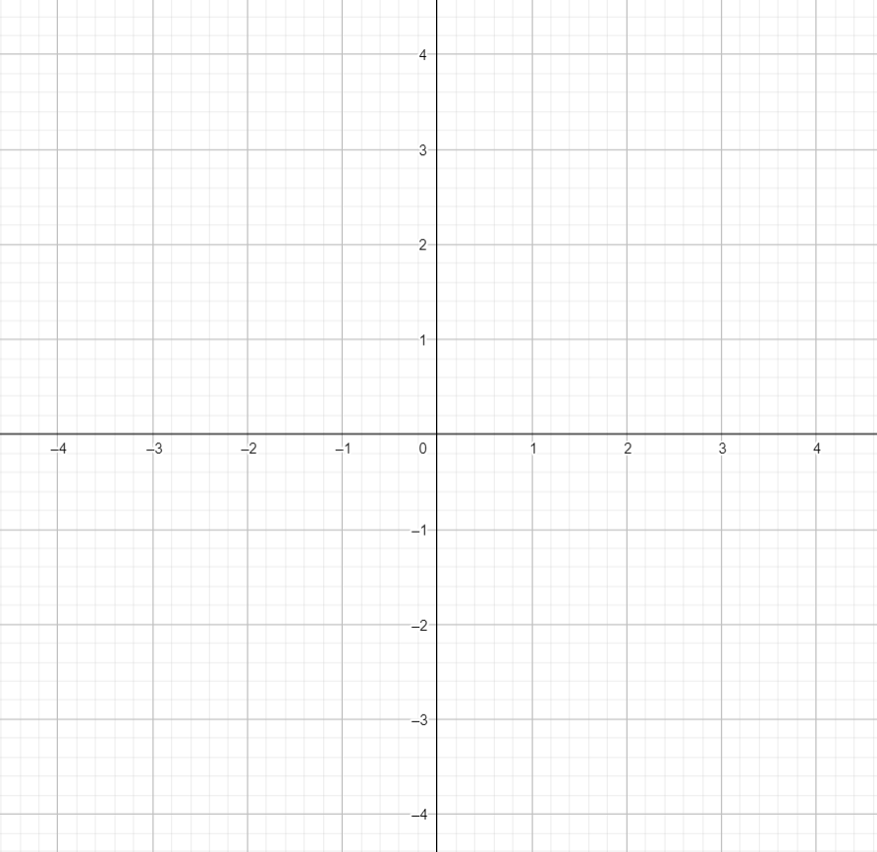  Comportamiento para valores de x muy grandes (+∞) y muy pequeños (–∞)  No necesario  Limitation: no formal investigation of limit  Corte con los ejes  Con el eje Y → x = 0 → y = 0 → Punto (0, 0)  Puntos singulares  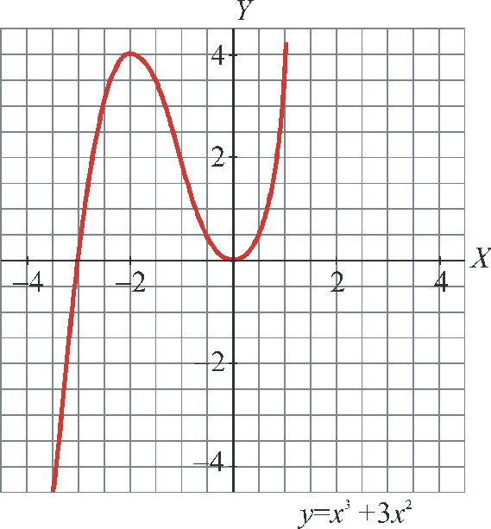  Gráfica  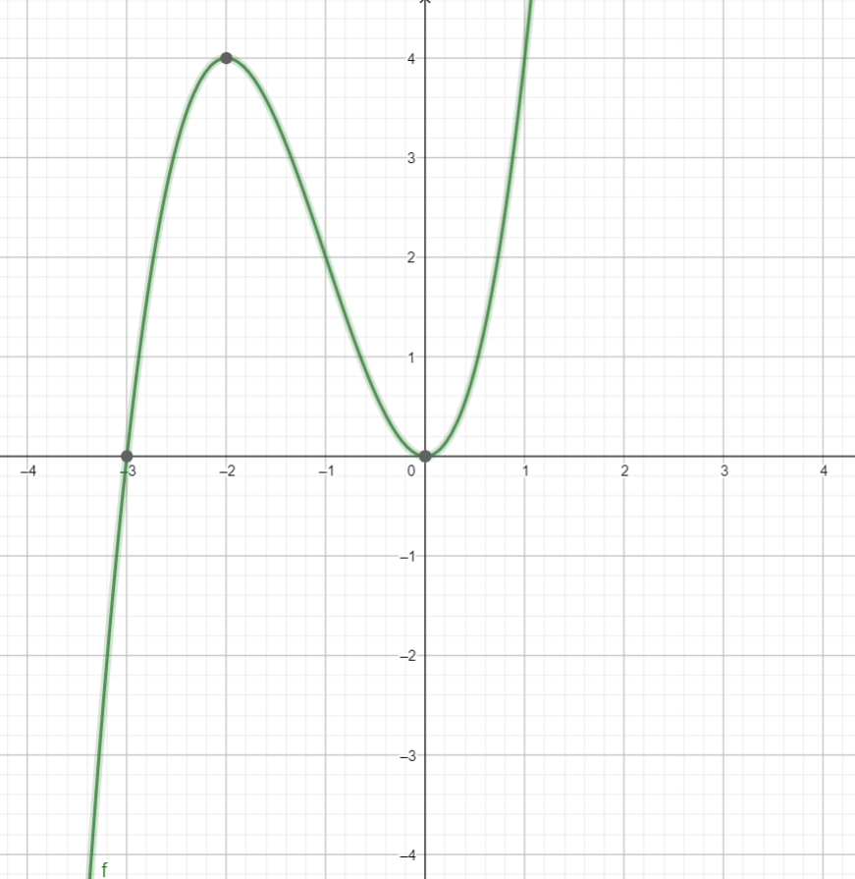 | (8 puntos)  (8 puntos)  (8 puntos)  (8 puntos)

